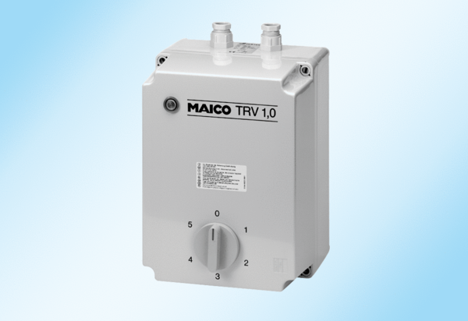Ötfokozatú trafó TRV 1,7Csomagolási egység: 1 darabVálaszték: C
Termékszám: 0157.0716Gyártó: MAICO

